**DOKUMENTACIJA – WEB PROGRAMIRANJE**

Kreirana aplikacija predstavlja lanac veterinarskih ambulanti sa pregledom raspoloživih termina i veterinara.   
Pre samog zakazivanja/otkazivanja termina, potrebno je registrovati ljubimca preko sledećeg interfejsa:

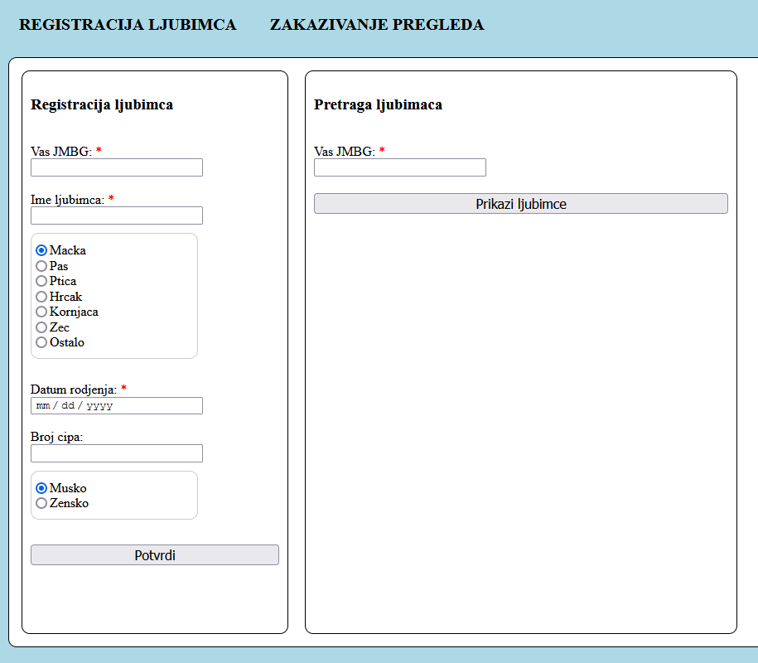

**Operacije koje je moguće izvršiti preko forme sa leve strane:**  
 • POST – Slanje podataka klikom na dugme *Potvrdi*

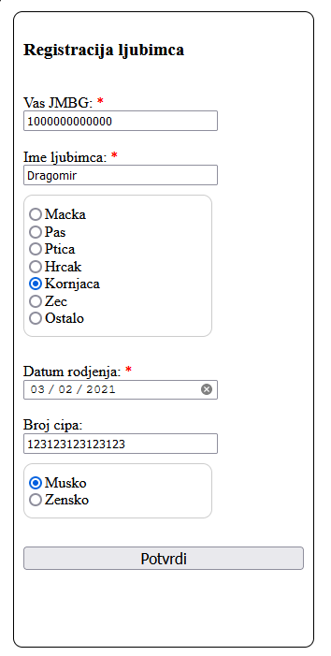

**Operacije koje je moguće izvršiti preko forme sa desne strane:**  
 • GET – Dobijanja informacija o ličnim ljubimcima unosom JMBG-a u vidu padajuće liste, praćene formom nakon odabira ljubimca

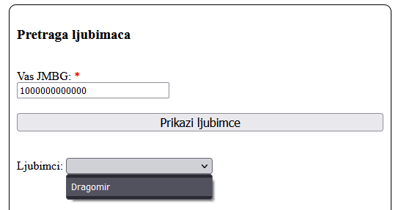

• PUT – Izmena informacija o ljubimcu  
• DELETE – Brisanje ljubimca iz baze podataka

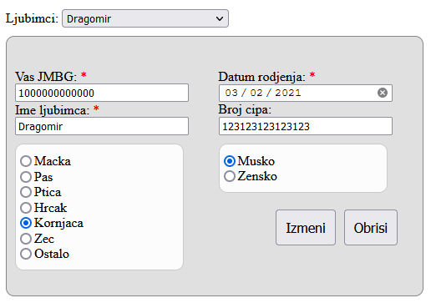

Zatim je, u bilo kojoj ambulanti, moguće zakazati termin odabirom termina, veterinara i unosom JMBG-a i imena ljubimca. Da bi se zakazao ili otkazao termin, potrebno je da se par JMBG-ime ljubimca poklapaju sa podacima u bazi podataka (nemoguće je zakazati termin za nepostojećeg ljubimca, nemoguće je otkazati tuđi termin bez poznavanja ovih informacija).

**Operacije koje je moguće izvršiti preko forme:**  
• POST – Zakazivanje termina  
• DELETE – Otkazivanje termina

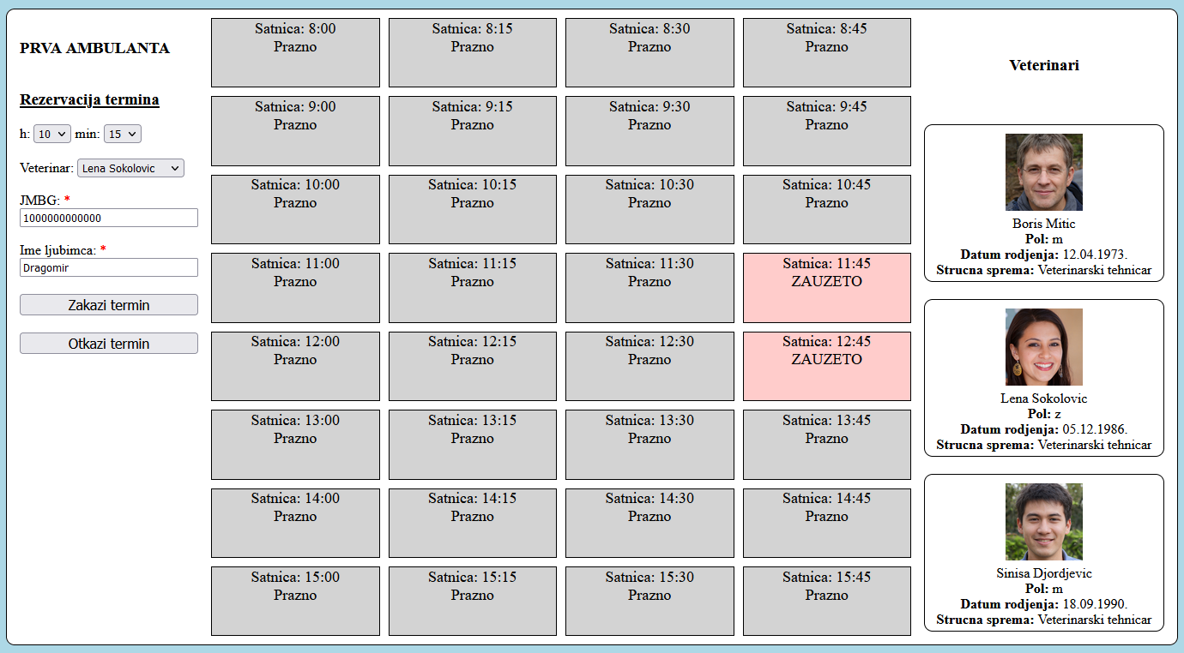  
**\*osobe sa slika su nepostojeće, slike su preuzete sa sajta: *https://thispersondoesnotexist.com* (generisane putem AI)**

Teodora Kalezić - 17172